Министерство науки и высшего образования Российской Федерации

федеральное государственное бюджетное образовательное учреждение

высшего образования

«НАЦИОНАЛЬНЫЙ ИССЛЕДОВАТЕЛЬСКИЙ

МОРДОВСКИЙ ГОСУДАРСТВЕННЫЙ УНИВЕРСИТЕТ

им. Н.П. ОГАРЁВА»

(ФГБОУ ВО «МГУ им. Н.П. Огарёва»)

Факультет математики и информационных технологий

Кафедра фундаментальной информатики

ОТЧЁТ ПО ЛАБОРАТОРНым РАБОТам

по дисциплине: Методы тестирования программных продуктов

Автор лабораторной работы Егоров О.А.

подпись, дата

Обозначение лабораторной работы

Направление 02.04.02 Фундаментальная информатика и информационные технологии

Руководитель работы

канд. тех. наук Попов А.В.

подпись, дата

Оценка

Саранск

2023

**1. Описание предмета тестирования**

<https://www.misharikov13.ru> ­ – онлайн-магазин украшений для праздников.

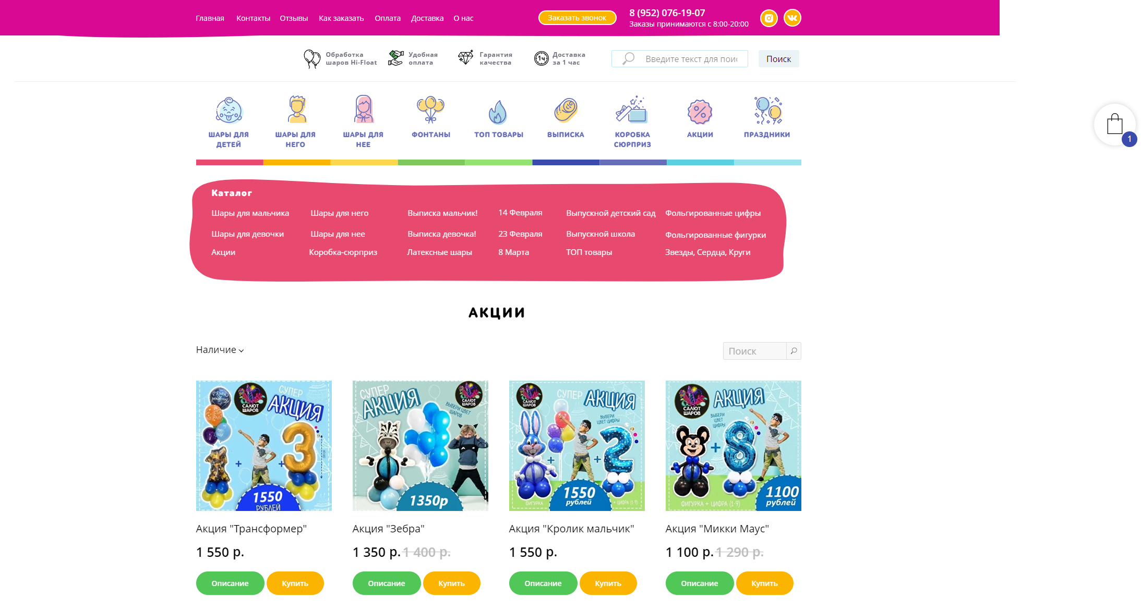

Рисунок 1 – Главная страница сайта

**2. Описание окружения тестирования**

Тип устройства: ноутбук  
Процессор: Intel(R) Core(TM) i5-10500H CPU @ 2.50GHz 2.50 GHz  
Видеокарта: GeForce RTX 3050 Ti Laptop

Оперативная память: 16 GB

Количество ядер: 4  
Операционная система: Windows 10 PRO

Разрешение экрана: 2560 × 1440

Антивирус: нет

Расширения: нет

Браузер: Google Chrome версия 108.0.5359.125, (64 бит)

**3. Use cases (пользовательские сценарии)**

1. Поиск товара по ключевым словам

Действия: заходим на сайт –> вводим ключевые слова в строку поиска –> нажимаем Enter

Результат: выдача результатов поиска

2. Добавление товара в корзину

Действия: заходим на сайт –> выбираем товар –> нажимаем кнопку “Купить”

Результат: товар успешно добавляется в корзину

3. Оформление заказа

Действия: заходим на сайт –> выбираем товар –> нажимаем кнопку “Купить” –> переходим в корзину –> заполняем данные для оформления заказа –> подтверждаем покупку

Результат: успешное оформление заказа с корректно введенными данными пользователя

**4. Результат ручного тестирования**

1. Поиск товара по ключевым словам.

|  |  |
| --- | --- |
| **ДЕЙСТВИЕ** | **РЕЗУЛЬТАТ** |
| заходим на сайт |  |
| вводим ключевые слова в строку поиска |  |
| нажимаем Enter |  |

2. Добавление товара в корзину

|  |  |
| --- | --- |
| **ДЕЙСТВИЕ** | **РЕЗУЛЬТАТ** |
| заходим на сайт |  |
| выбираем товар |  |
| нажимаем кнопку “Купить” |  |

3. Оформление заказа

|  |  |
| --- | --- |
| **ДЕЙСТВИЕ** | **РЕЗУЛЬТАТ** |
| заходим на сайт |  |
| выбираем товар |  |
| нажимаем кнопку “Купить” |  |
| переходим в корзину |  |
| заполняем данные для оформления заказа |  |
| подтверждаем покупку |  |

В процессе заполнения данных для оформления заказа мною преднамеренно были введены некорректные данные в графы с номером телефона и адресом. Никаких проверок корректности введенных данных на сайте не производилось и заказ успешно оформился. Тем самым, найден негативный случай ручного тестирования.

**5. Описание автоматизированного сценария тестирования**

В качестве инструмента автоматического тестирования использовался инструмент Selenium IDE. Принцип работы расширения заключается в записи действий тестировщика на сайте, после прогон этих действий автоматически.

Первый сценарий заключается в добавлении товара в корзину. Он является успешным.

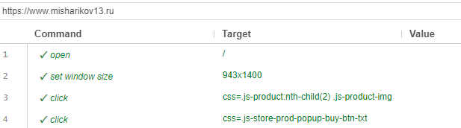

Рисунок 2 – Удачный тестовый сценарий Selenium IDE

Второй сценарий заключается в оформлении заказа. Результат тестирования неуспешный.

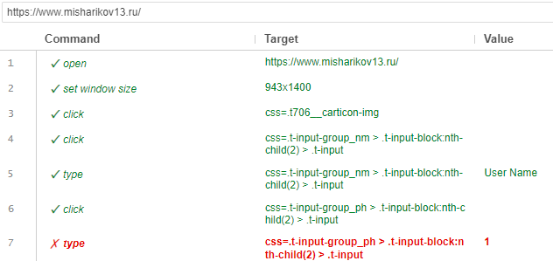

Рисунок 3 – Неудачный тестовый сценарий Selenium IDE

**6. Результат автоматизированного тестирования**

В логах тестирования указана более подробная информация об ошибках на этапах. Если этап прошел успешно, то программа помечает его как «OK», если нет, то выводит лог ошибки. По итогу запусков сценариев получились следующие результаты (рисунок 4, рисунок 5)

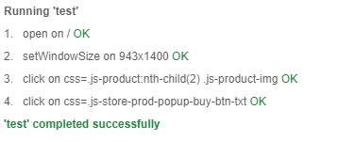

Рисунок 4 – Логи удачного завершения сценария

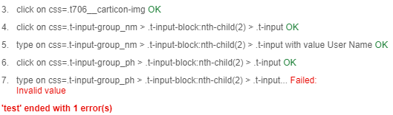

Рисунок 5 – Логи неудачного завершения сценария